Конспект спортивного досуга,
посвященного Дню космонавтики для детей старшего дошкольного возраста и их родителей.

Задачи:
- Повышение мотивации к занятиям физическими упражнениями, как среди детей, так и взрослых.
- Предоставить возможность реализовать свои двигательные умения и навыки на положительно-эмоциональном фоне в нестандартной ситуации.
- Воспитывать целеустремленность в достижении результата, чувство товарищества и ответственности перед командой.
Предварительная работа:
Провести беседу, разучить стихотворения, подготовить вопросы и загадки на тему «Космос».
Спортивный инвентарь: обручи, ребристые доски, дуги, мягкие модули, ориентиры, 2 средних мяча, 2 фитбола, игрушка-моталочка, кольцебросы, желтые ленточки, звезды, сделанные из картона по количеству участников.
Музыкальное сопровождение: фонограмма гр. Зодиак « Полет к звездам», гр. Спейс «Волшебный полет», в исполнении Ф. Гойи « Французская песенка».
Место проведения: спортивный зал.

Содержание:
Дети и родители строятся в одну колонну. Под марш торжественно входят в зал,
делают круг почета и встают в две команды.

Ведущий: Здравствуйте, дорогие ребята и уважаемые родители! Сегодня наш спортивный досуг посвящен важному празднику: Дню космонавтики.
А вы хотели бы стать космонавтами и полететь на космической ракете?
(ответы детей). А вы знаете, что первыми в космос полетели животные- собаки. Их звали Белка и Стрелка, и только потом полетели люди. В далеком 1961 году в космос полетел первый человек. Назовите его имя (Юрий Гагарин). Да, первым космонавтом был Юрий Гагарин. Он первым поднялся в космос на космической ракете «Союз». Давайте сегодня пофантазируем и превратимся в космонавтов. Команды, вы готовы отправиться в полет? Прошу представить свои команды.
Представление команд:
«Марсиане»
Нас много на свете отважных ребят,
Что в синее небо подняться хотят.
Чтобы в космос и к звездам далеким летать,
Готовы сейчас мы себя показать!

«Земляне»
Стать космонавтом - все мы знаем-
Задача трудная для всех.
Соревнования начинаем
И твердо верим в наш успех!

Ведущий: Молодцы, команды! Думаю, наш фантастический полет сегодня состоится! Но сначала хочу представить наше уважаемое жюри. Оно будет оценивать соревнования.
Представление жюри.

Ведущий: Ребята, прежде чем соревноваться, нужно поскорей размяться!
На разминку становись!
Проводится игра с обручами «Космонавты»

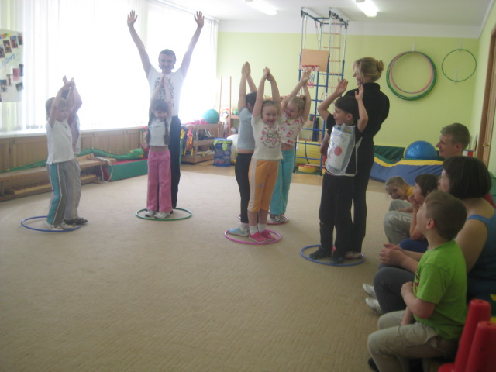

На полу лежат обручи. Дети и родители делают пары и встают в обручи.
Участники команд произносят стихотворение хором:
Ждут нас быстрые ракеты
Для полета на планеты.
На какую захотим,
На такую полетим.
Но в игре один секрет:
Опоздавшим места нет!
Дети и родители разбегаются по залу под фонограмму группы «Спейс»
(«Волшебный полет»). По окончании музыки надо занять свободный обруч. В обруч дети и родители встают парами спиной друг к другу, поднимают вверх руки, изображая ракету. Каждый раз убирается по одному обручу. Те, кому не хватило обруча, садятся.

Ведущий: Провели разминку ловко, приступаем к тренировке!
Ребята, вы, конечно, знаете, что существует огромная вселенная и в ней миллиарды разных звезд. Кто мне скажет, какая самая большая и горячая звезда во вселенной! (Солнце)
1.Эстафета «Солнышко» (с ленточками)

У каждого участника команды желтая ленточка (лучик солнца). По команде
«Марш!» капитаны команд подбегают к колечку, лежащему на полу, прикладывают к кольцу ленточку-лучик и бегут обратно. Передают эстафету касанием руки следующему и встают в конец команды. Задание считается выполненным, когда последний участник пересечет линию старт-финиш.
Таким образом, каждая команда выкладывает свое маленькое «солнышко».

2.Эстафета «Полоса препятствий»
Ведущий: Космонавт должен быть ловким, быстрым, смелым, уметь преодолевать различные препятствия.
Давайте поверим, как наши ребята и родители умеют преодолевать препятствия. Послушайте, какой путь вам надо преодолеть:
сначала пробежать по ребристой поверхности ( по ребристым деревянным доскам), пролезть в отсек (под дугой), перелезть любым способом препятствие (мягкий модуль), и бегом назад! Приготовились! Марш!
Участники выполняют эстафету. Задание считается выполненным, когда последний участник пересечет линию старт-финиш.

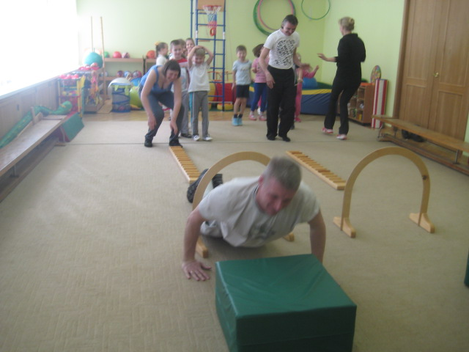
3. Эстафета «Невесомость»
(подбрасывание мяча в движении)
Ведущий: Вы, наверное, знаете, что в открытом космосе нет притяжения Земли,
все как бы плавает в воздухе, как в воде. Это называется….( невесомостью).
Космонавтам надо уметь ловить предметы, вылетающие из рук.
Посмотрим, какие ловкие наши ребята, как они подбрасывают и ловят мяч в движении.
По команде «Марш!» капитаны начинают бег с мячом, подбрасывая и ловя мячик, огибают ограничитель, возвращаются бегом и передают мяч следующему участнику, встают в конец команды. Задание считается выполненным, когда последний участник пересечет линию старт-финиш.

4. Эстафета «Шар Земной» (передача большого мяча над головой)
Ведущий: Подскажете, друзья, какую форму имеет наша планета Земля? Правильно, форму шара. «Дадим Шар Земной детям, пусть им играют…»
Педагог берет два больших мяча (фитбола) и предлагает следующую эстафету:
Дети и взрослые садятся на пол, ноги - «елочкой». По команде» «Марш!» начинается передача мяча над головой. Как только последний участник получает мяч, он встает, бежит вперед колонны и садится. Передача мяча начинается снова. Эстафета считается законченной, когда впереди команды снова оказывается капитан.

Ведущий: Ребята, среди планет солнечной системы есть одна необычная по внешнему виду планета, которую окружают яркие кольца. Кто-нибудь знает, как называется эта планета? (Сатурн). В нашем зале тоже есть яркие кольца- обручи, сейчас мы выполним танец с обручами.
Музыкальная пауза.
Дети исполняют танцевальную композицию на «Французскую песенку» в исполнении Ф. Гойи. (Из программы по ритмической пластике для детей «Ритмическая мозаика» А. И. Бурениной)
Ведущий: А теперь послушаем стихи.
Чтение стихов.
Рано утром я проснусь,
На зарядку становлюсь-
Приседаю и скачу,
Космонавтом стать хочу!
Космонавтом чтобы стать,
Надо многое узнать:
Быть проворным и умелым,
Очень ловким, очень смелым!
Астроном наморщил лоб
Астроном ученый.
Он на звезды в телескоп
Смотрит ночью темной.

Далеко они от дома,
К ним лететь сто тысяч лет.
Интересно астроному:
Есть там люди или нет.

Ведущий: Много лет ученые спорят о том, есть ли жизнь на других планетах. Доказательств о жизни на других планетах нет, но раньше думали, что жили люди на Луне. Ребята, а что вы знаете о Луне?
(ответы детей).
Приглашаю выйти капитанов команд.

Конкурс капитанов «Кто быстрее доберется до Луны»
Проводится игра «Мотальщики»:
К веревке с двух сторон привязаны небольшие палочки, в центре веревки - шарик («Луна»). По команде капитаны начинают наматывать на палочку веревку. Побеждает тот, кто быстрее доберется до шарика.

Ведущий: Внимание, внимание! Продолжаем соревнования!
7. Эстафета: «Достань Звезду»
Отгадайте загадку:
«Угли пылают, совком не достать.
Ночью их видно, а днем не видать» (звезды)
Ребята, сегодня у вас есть уникальная возможность достать звезду с неба.
Капитаны по команде «Марш!» бегут змейкой, огибая ориентиры, поднимаются на шведскую стенку, снимают звездочку из картона, слезают и бегом возвращаются обратно. Передают эстафету следующему и встают в конец команды. Задание считается выполненным, когда последний участник пересечет линию старт-финиш.

Ведущий: Как много звезд у наших участников. Предлагаю из них выложить созвездия! Но сначала отгадайте загадку:
Как одинаково называется и животное, и созвездие? (медведица)
8.Эстафета «Большая медведица».
Задание: на полу из звездочек надо выложить созвездие «Большая медведица».
По команде первый участник добегает до обозначенного места, кладет звездочку на пол ( можно на фланелеграф, лист бумаги и т. п.) и бегом возвращается обратно. Передает
эстафету касанием руки и встает в конец колонны. Задание считается выполненным, когда последний участник пересечет линию старт-финиш.

Ведущий: Молодцы! Все старались, помогали друг другу, проявляли в эстафетах и играх быстроту, смелость, выдержку, были честными и великодушными в борьбе, как настоящие космонавты.
Наш досуг подходит к завершению. Пока жюри подводит итоги соревнований, предлагаю поиграть в игру.

Игра-викторина «Угадай-ка»
Вопросы команде  «Земляне» | Вопросы команде  «Марсиане»
Самый первый в космосе  Летел с огромной скоростью  Отважный русский парень  Наш космонавт…( Гагарин) | До Луны не может птица  Долететь и прилуниться,  Но зато умеет это  Делать быстрая…( Ракета)
Как назывался космический корабль, на котором Юрий Гагарин полетел в космос? («Восток») | Как называется летательный аппарат, в котором летают в космос? (космический корабль)
Специальный космический есть аппарат,  Сигналы на землю он шлет всем подряд.  Как одинокий таинственный путник,  Летит по орбите искусственный…  (спутник) | Освещает ночью путь,  Звездам не дает уснуть.  Пусть все спят, ей не до сна,  В небе светит нам …( Луна)

Ведущий: Слово предоставляется нашим судьям.

Слово жюри. Построение
Награждение команд.

Ведущий: Ребята, помните!
Космонавтом хочешь стать,
Должен много- много знать.
Любой космический маршрут
Открыт для тех, кто любит труд.
Чтоб ракетой управлять,
Нужно смелым, сильным стать.
Слабых в космос не берут,
Ведь полет - нелегкий труд!
Будем смелыми, сильными и спортивными!
Удачи вам, друзья!
Звучит спортивный марш. Дети уходят из зала.

